Отчет заместителя директора по информатизации
за 2011-2012 учебный год.

За последние годы произошло коренное изменение роли и места персональных компьютеров и информационных технологий в жизни общества. Человек, умело, эффективно владеющий технологиями и информацией, имеет другой, новый стиль мышления, принципиально иначе подходит к оценке возникающих проблем, к организации своей деятельности. Как показывает практика, без новых информационных технологий уже невозможно представить современную школу. И поэтому сегодня, как никогда ранее, важен переход на качественно новый уровень в подходах к использованию компьютерной техники и информационных технологий во всех областях деятельности школы.
В этом году разработана новая программа информатизации, которая рассчитана на 3 года.
Педагоги активно используют ПК на уроках, помимо этого многие учителя пользуются Интернетом и проводят уроки, используя Интернет. За последние три года уровень владения компьютером учителями нашей школы намного увеличился и составляет почти 100%:

 | 2008-2009 уч.год | 2009-2010 уч. год | 2010-2011 уч. год | 2011-2012 уч.год
Не владеют | 3 | 2 | 1 | 1
Имеют начальные навыки | 3 | 2 | 2 | 3
Иногда применяют ИКТ на уроках | 8 | 6 | 5 | 4
Активно применяют ИКТ | 20 | 24 | 25 | 23

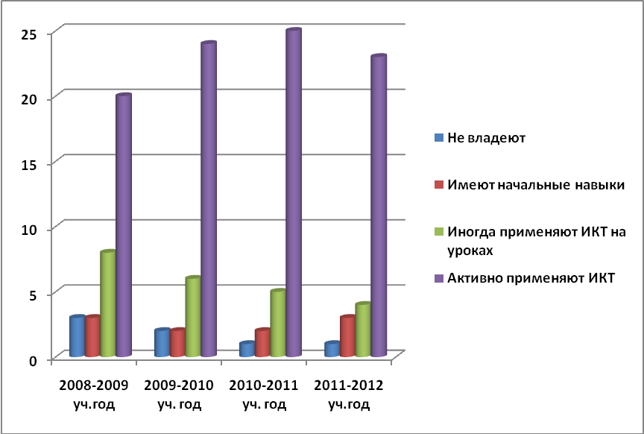

Педагоги позволяют прежнему содержанию дать новое звучание, вызвать интерес школьников к учебе, который, как нам известно, в последнее время несколько снизился. Знакомство с опытом учителей, активно применяющих в своей педагогической деятельности ИКТ, не ограничивается рамками школы. Учителя-предметники делают компьютерные уроки-презентации, тесты, кроссворды, используя приложения MS Office и Интернет ресурсы, активно пользуются интерактивной доской. Чтобы предупредить бесконтрольный и нецелевой доступ к сети Интернет установлена контентная фильтрация (Интернет Цензор).

Многие учителя и учащиеся имеют дома компьютеры.
Наличие компьютеров у учащихся и педагогов

 | 2008-2009 | 2009-2010 | 2010-2011 | 2011-2012
Учащиеся | 324/65,3% | 355/72,3% | 389/82% | 471/91,27%
Учителя | 27/73% | 28/86% | 28/86% | 32/100%

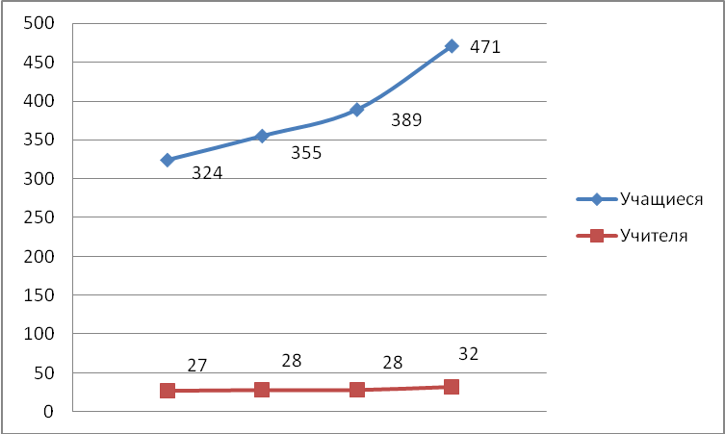

Количество учащихся на 1 компьютер

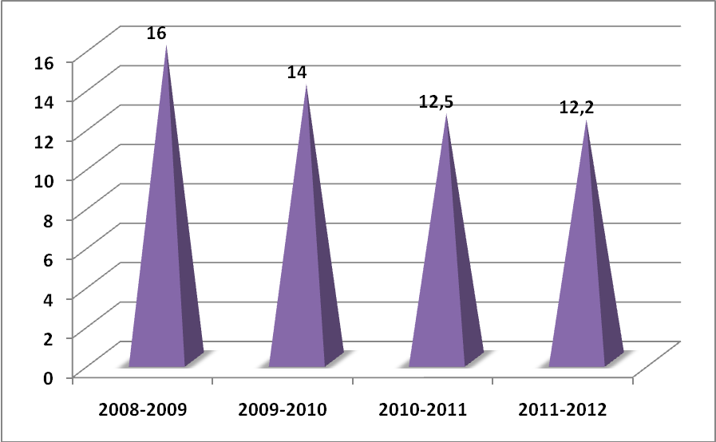

Активно используются кабинеты, полученные в рамках ПНПО и КПМО, это – кабинет химии, физики. Учитель биологии Андреева Н.Б. имеет собственный сайт и страницы, где размещают методические разработки, интересные для учащихся материалы.
Многие педагоги используют на уроках проектную деятельность.
В школе отработана система организации работы по участию в различных конкурсах. Во всероссийской игре «Кит – компьютеры, информатика, технологии» приняло участие 40 человек,
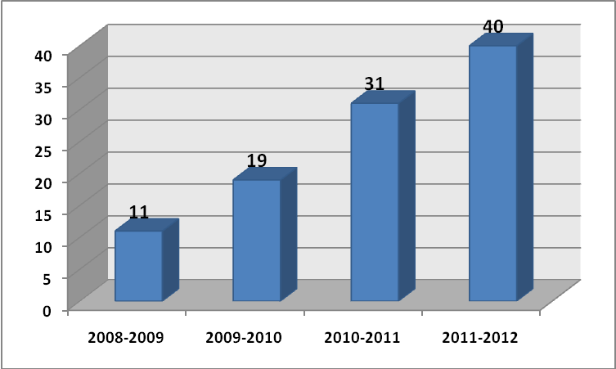

в игре «Инфознайка» - 48 человек, 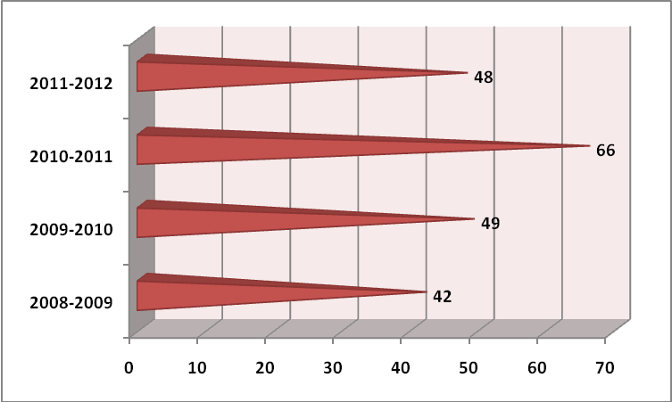

Педагоги и учащиеся школы участвуют в дистанционных олимпиадах и конкурсах.
Всероссийский конкурс «IT-технологии»

Класс | Статус | Результат | Учитель
8 | Всероссийский | Сертификаты | Андреева Н.Б
10-11 | Всероссийский | 1 диплом победителя, сертификаты | Былинкина Е.А.
10-11 | Всероссийский | 1 диплом победителя, сертификаты | Шестакова С.И.
9 | Всероссийский | Сертификаты | Утямишева Т.Ю.
7 | Всероссийский | Сертификаты | Курамшина Н.А.
2 | Всероссийский | Сертификаты | Попова Н.А.
4 | Всероссийский | Сертификаты | Никитина Н.В.
6 | Всероссийский | Сертификаты | Осмирко О.А.

II Всероссийский конкурс «IT-технологии»
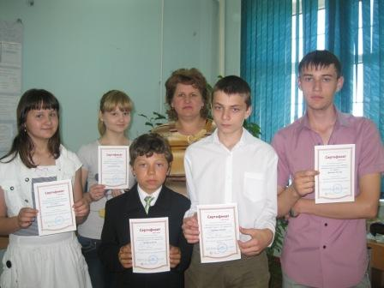
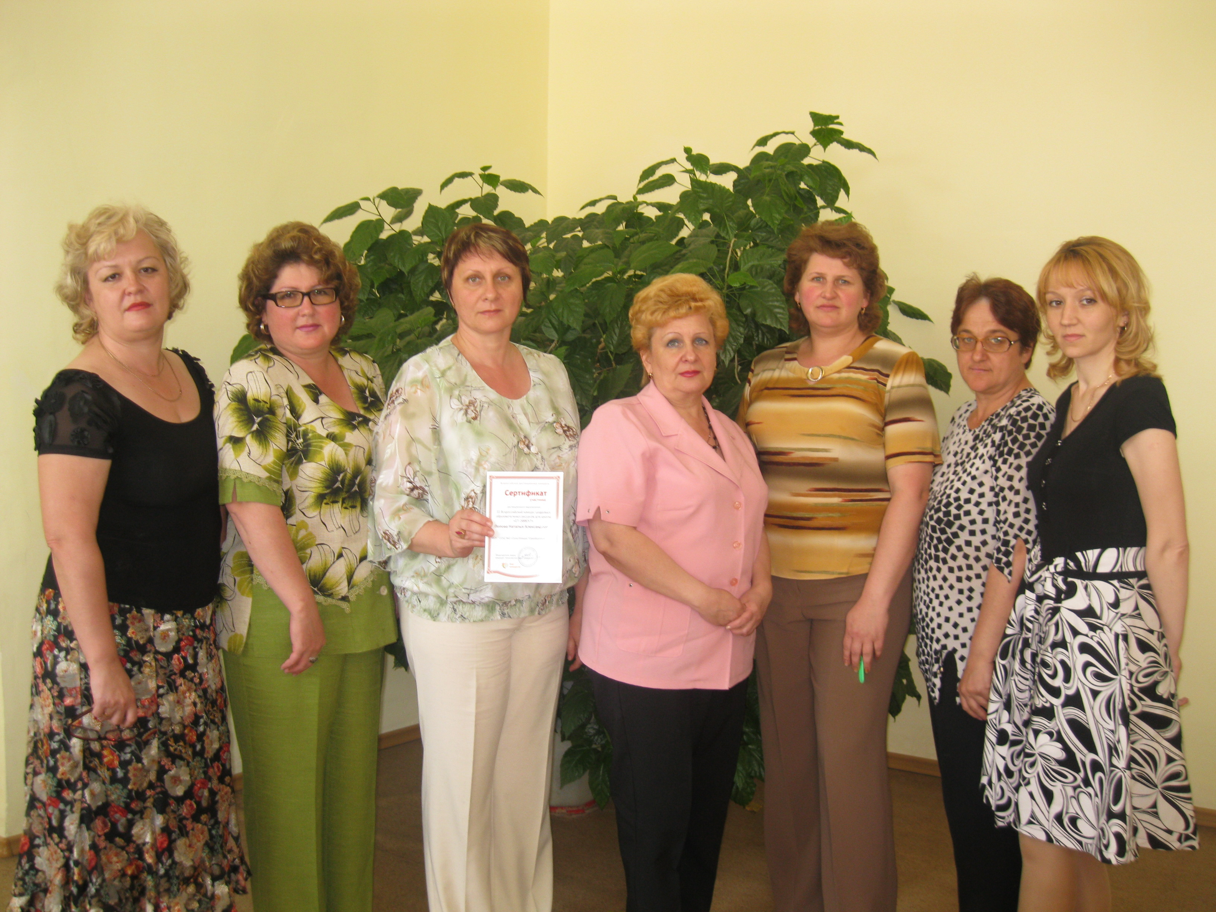

Ф.И. ученика | Класс | Ф.И.О руководителя | Результат
Джанаев Руслан | 10 | Былинкина Е.А. | Сертификат
Былинкина Екатерина | 8 | Былинкина Е.А. | Сертификат
Лушникова Лилия | 9 | Андреева Н.Б. | Сертификат
Тукташев Данил | 8 | Андреева Н.Б. | Сертификат
Былинкина Елена | 10 | Былинкина Е.А. | Сертификат
Полихов Антон | 7 | Былинкина Е.А. | Сертификат
Курлаев Сергей | 7 | Былинкина Е.А. | Сертификат

Школьный сайт обновляется почти ежедневно, в основном это – новостная строка и актуальные баннеры. В этом году почти все школьные мероприятия проходили с применением ИКТ, совместно с учителем информатики ученики делали презентации на День открытых дверей о школе, на 23 февраля, на 8 марта, на День Победы.
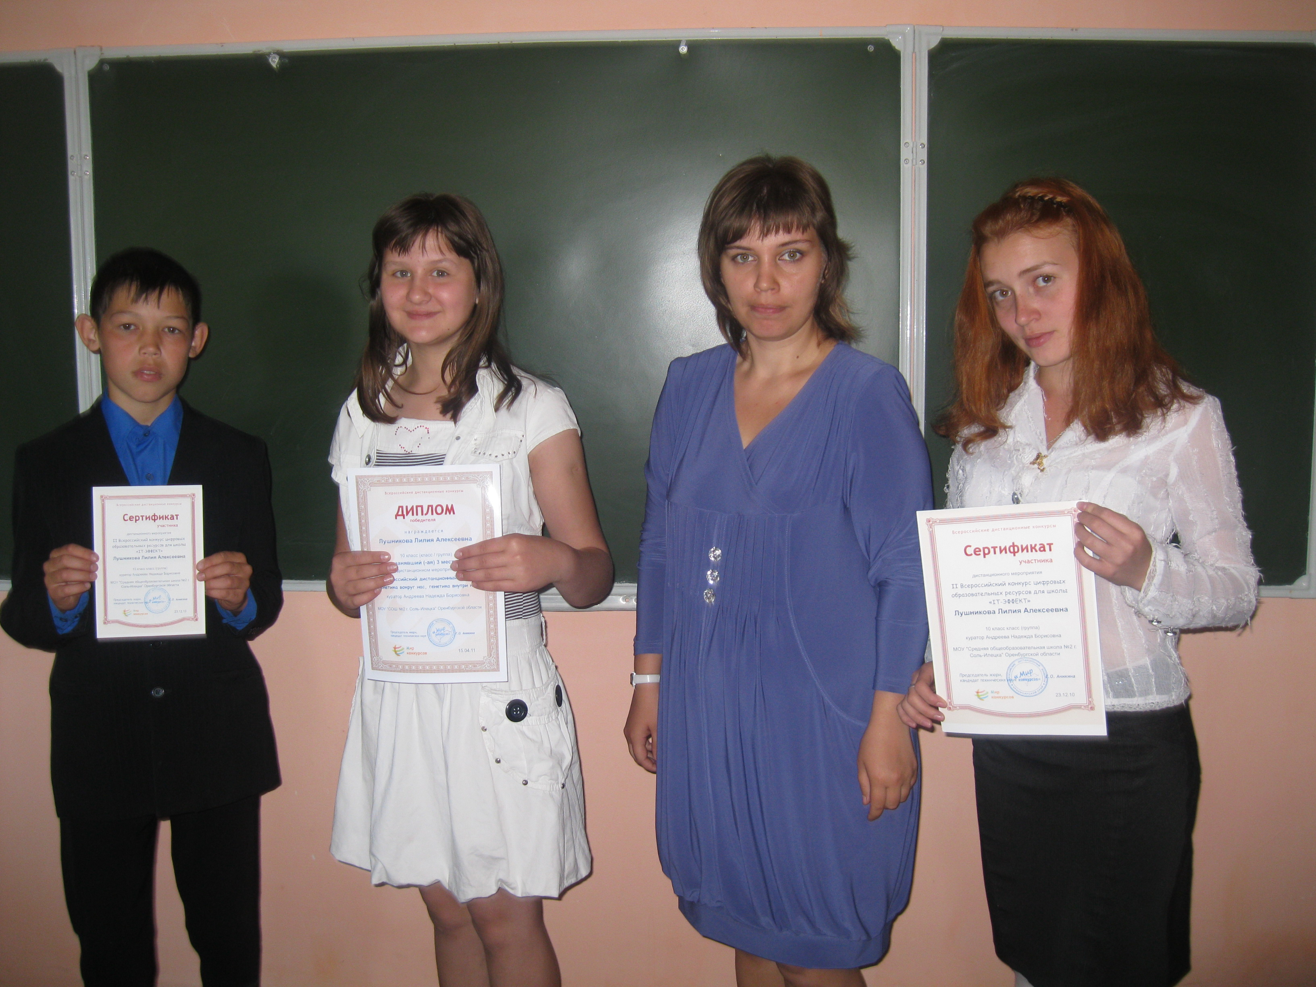
Пополняется школьная медиатека. В кабинетах, полученных в рамках ПНПО и КПМО, тоже имеется большой выбор дисков. Помимо этого учителя периодически пополняют личные медиатеки, приобретая диски с обучающими программами, энциклопедиями, справочниками. В этом учебном году школа приобрела базовый пакет программного обеспечения и антивирусную программу, на всех компьютерах установлены лицензионные программы.
Развитие и совершенствование материальной базы. На сегодняшний день, помимо прежнего оборудования, появилось значительное количество нового:
№ | Оборудование | Наличие и год поставки
№ | Оборудование | 2004 | 2005 | 2006 | 2007 | 2008 | 2009 | 2010 | 2011 | 2012 | Всего
1 | Компьютер | 10 | 2 | 1 | 2 | 9 | 5 | 4 | 3 |  | 38
2 | Принтер | 1 | 1 | 1 | 1 | 1 | 1 | 1 | 1 | 2 | 10
3 | Сканер |  | 1 |  | 1 | 1 | 1 | 1 | 1 |  | 6
4 | Копир (ксерокс) |  |  |  |  | 1 |  | 2 | 2 |  | 5
5 | Факс | 1 |  |  |  |  |  |  |  |  | 1
6 | Ноутбук |  |  | 2 |  |  |  |  |  |  | 2
7 | Мультимедийный проектор |  | 1 |  | 1 |  | 1 | 1 | 1 |  | 5
8 | Источник бесперебойного питания | 1 | 1 |  | 7 |  | 2 | 7 |  |  | 18
9 | Акустическая система |  |  |  |  |  | 1 |  |  |  | 1
10 | Интерактивная доска |  |  |  |  | 1 | 1 |  | 1 |  | 3

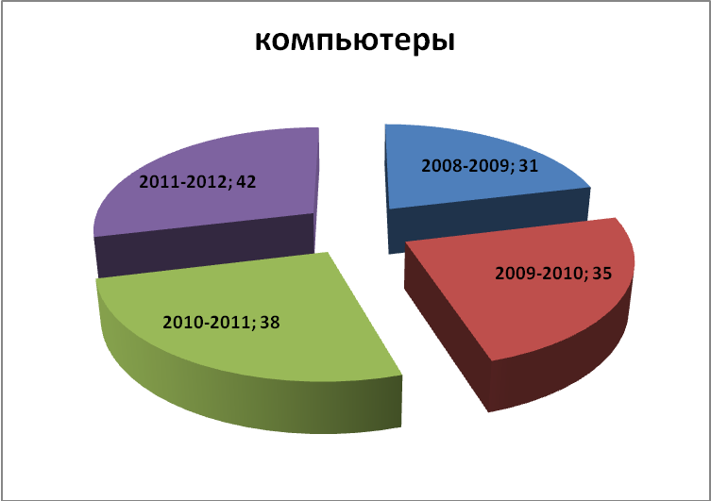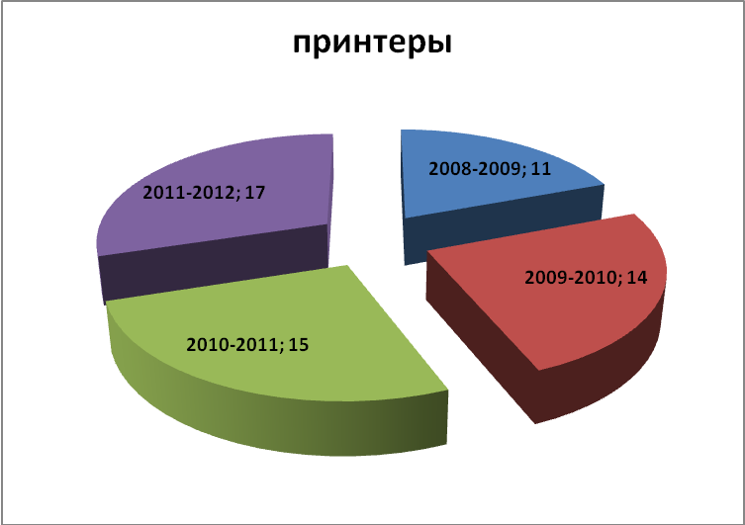

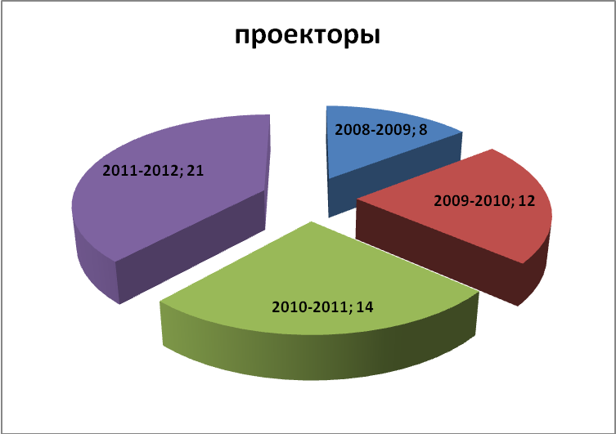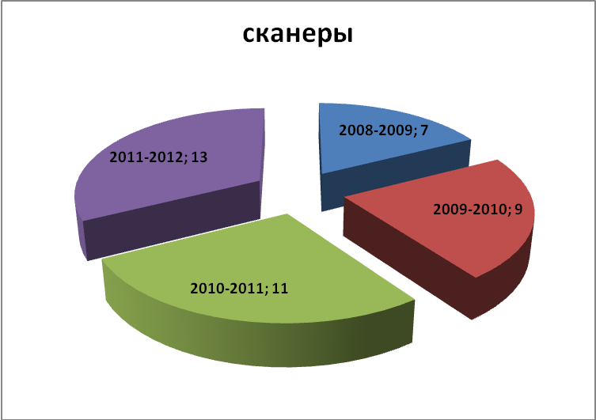

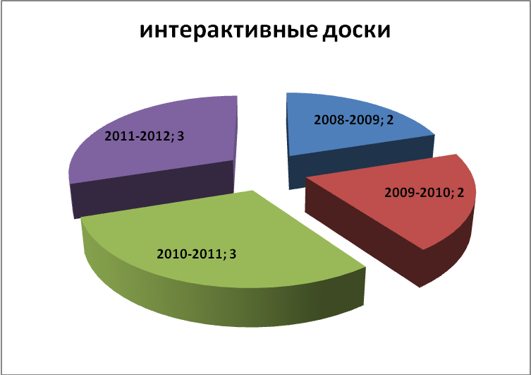
В 2011-2012 учебном году закуплено множество оргтехники и комплектующих запчастей:
Наименование | Месяц | Количество | Сумма (руб)
Заправка картриджа | Сентябрь | 4 | 800
Заправка картриджа | Ноябрь | 6 | 1350
Материнская плата | Ноябрь | 1 | 4540
Процессор | Ноябрь | 1 | 4540
Блок питания | Ноябрь | 1 | 4540
Лицензия на ПО (базовый пакет) | Декабрь | 40 | 11057
Лицензия на ПО (антивирусная программа) | Декабрь | 40 | 3800
Экран |  | 2
Проектор | Декабрь | 5 | 97600
Комплект АРМ учителя начальных классов | Декабрь | 2 | 129822
Материнская плата | Январь | 1 | 7880
Процессор | Январь | 1 | 7880
Кабель VGA | Февраль | 1 | 5000
Программа 1С: Бухгалтерия | Февраль | 1 | 8600
Заправка картриджа | февраль | 4 | 1000
Заправка картриджа | Апрель | 2 | 500
Ремонт системного блока | Апрель | 1 | 900
Ремонт принтера | Апрель | 1 | 1100
Разветвлитель | Апрель | 1 | 1060
Заправка картриджа | май | 4 | 1000
Также в школе имеются 1 телевизор, 1 видеоплеер, 1 DVD – плеер, синтезатор, 2 фотоаппарата. Оборудованы необходимой офисной техникой кабинет директора, секретаря и бухгалтерии школы. Школьная библиотека также имеет компьютер. Достаточно много электронных пособий по различным предметам для учебного процесса, электронные справочники, энциклопедии. В школе проводятся курсы обучения компьютерной грамотности населения.
В школе есть локальная сеть, в этом учебном году количество компьютеров в сети увеличилось:
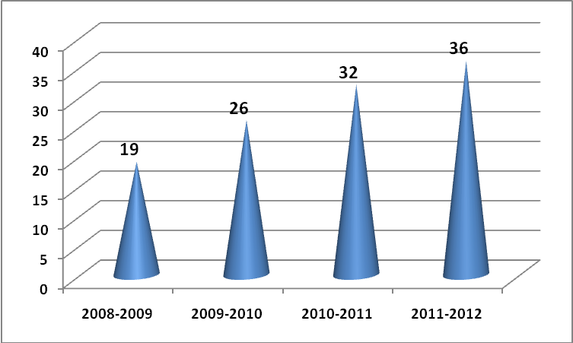
На 6 компьютерах установлено ПСПО Linux, как вторая операционная система.
Процесс информатизации образования в нашей школе осуществляется весьма активно и в самых разных направлениях. Реализация данной программы позволит эффективно организовать учебный процесс, опираясь на последние достижения науки, анализировать результаты деятельности всего коллектива и каждого ее участника в процессе обучения, выявлять уровень эффективности внедрения информационных технологий в образовательный процесс.

20.06.2012

Заместитель директора по информатизации __________________Былинкина Е.А.

